网站学院5月《高级nodejs开发》月考-技能
学院 班级 姓名

题号 | 一 | 二 | 总分 | 批卷人 | 审核人
得分
- 技能考试时间为：4小时
- 技能题（共100分）
- 题目要求：
密 封 线 内 不 要 答 题
- 按要求完成下面的各项需求。
- 必须有录屏，无录屏者一律0分处理，必须是完整的考试录屏(只有单独录效果录屏按0分处理)，录屏过程中不允许有暂停行为，若是发现，按考试作弊处理，桌面必须有自己的学院、班级、姓名。
- 上交U盘时，U盘中只允许有自己考试的项目，否则按零分处理。
- 案例效果：
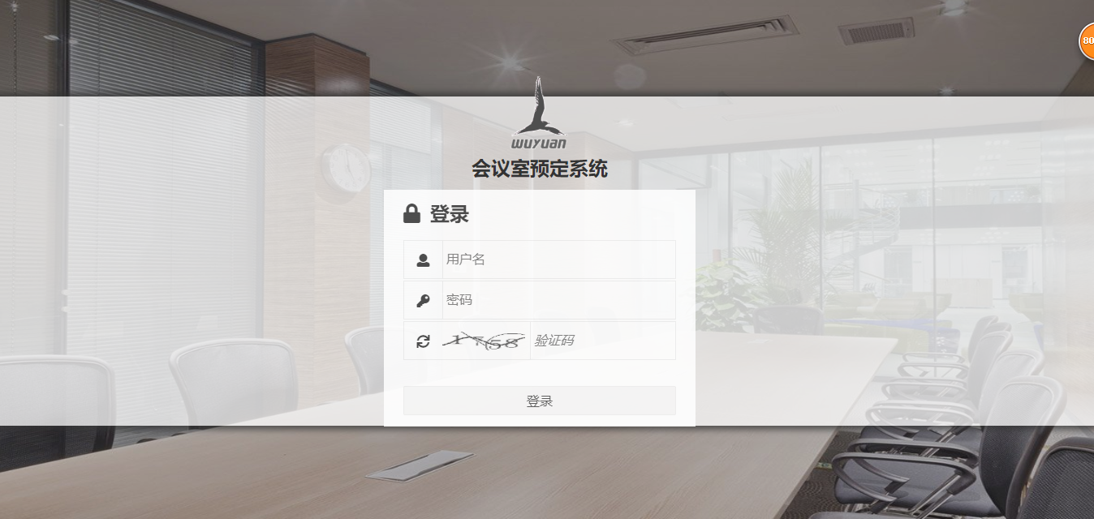
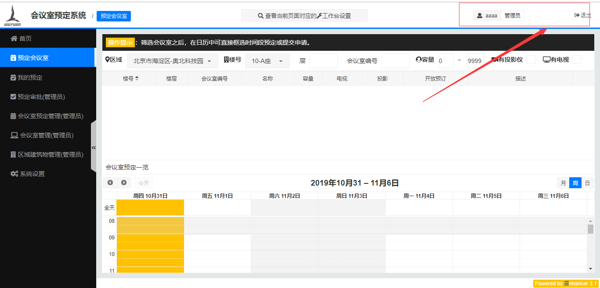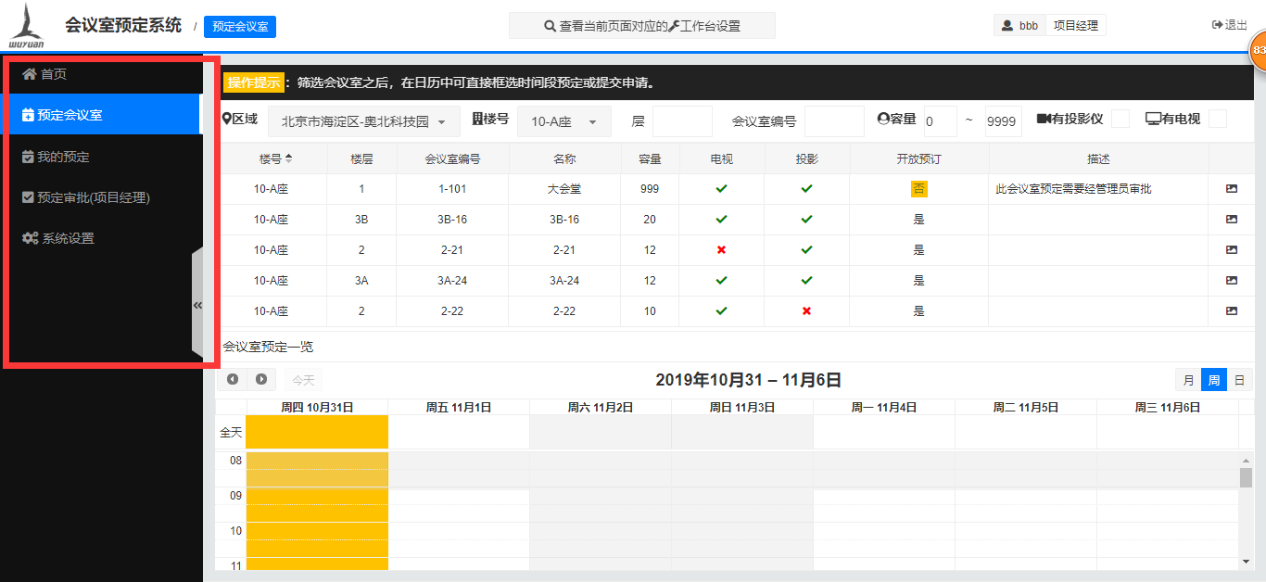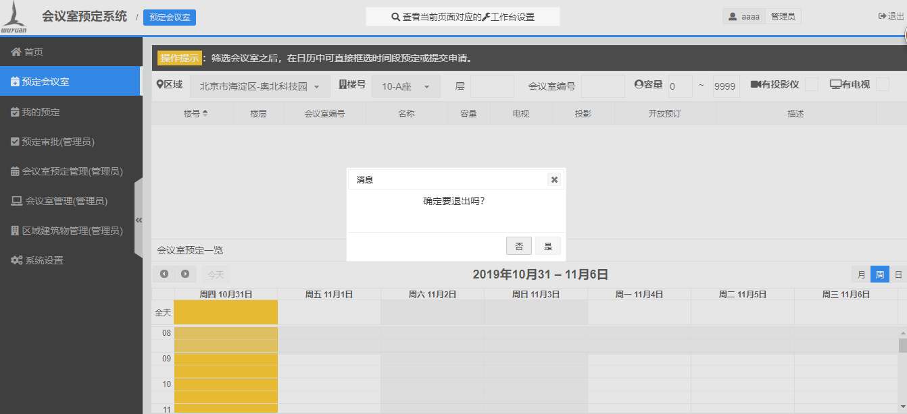
- 案例描述：参考视频
- 排版布局
- 自己模拟两个用户数据（首页右侧视图不用写直接显示导航文字就行）
- 评分标准：
- 正确使用egg搭建服务器 8分
- 正确搭建符合mvc规范的目录 8分
- 正确实现登陆页面 8分
- 正确实现用户登陆 8分
- 正确实现首页 8分
- 首页正确展示用户信息 8分
- 首页正确展示用户身份信息 8分
- 首页视图正确根据用户身份切换 8分
- 首页左侧导航的正确渲染 8分
- 点击登陆正确调用登陆弹窗 8分
- 正确使用antd 和react 实现 单页应用的开发 8分
- 正确使用token 6分
- 正确定义登陆和获取用户信息，视图权限接口 6分

